**Бавтрук Параска Петрова (Bautrukowna Paraska)**

13 октября 1790 г – крещение (НИАБ 136-13-894, лист 11об, №71/1790-р (ориг)).

**НИАБ 136-13-894:** Лист 11об. **Метрическая запись №71/1790-р (ориг).**

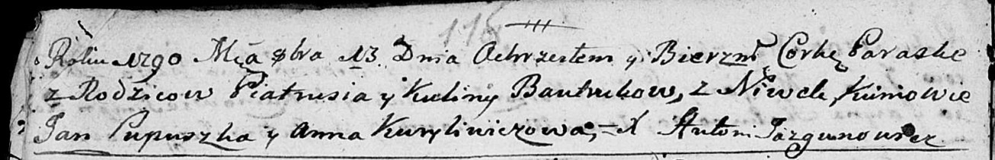

Дедиловичская Покровская церковь. 13 октября 1790 года. Метрическая запись о крещении.

Bautrukowna Paraska – дочь родителей с деревни Нивки.

Bautruk Piatruś – отец.

Bautrukowa Kulina – мать.

Pupuszka Jan - кум.

Kuryliwiczowa Anna - кума.

Jazgunowicz Antoni – ксёндз.